On – line výuka v týdnu od 15. 3.do 19.3. ( ČJ – 8.A)

Nová látka: do sešitu NUTNÉ, nalep, nebo přepiš
SOUVĚTÍ SOUŘADNÉ (uč. str. 103)
je souvětí, které obsahuje 2 a více vět HLAVNÍCH.

HLAVNÍ VĚTY mají mezi sebou VÝZNAMOVÉ POMĚRY
  - SLUČOVACÍ POMĚR– věty jsou významově rovnocenné, stojí na stejné úrovni
Naučíme se ZPAMĚTI spojky poměru slučovacího:
A, I, ANI, PAK, A PAK, POTOM, A POTOM, TÉŽ
ANI-ANI, HNED-HNED, JEDNAK-JEDNAK

PŘED SPOJKAMI: A, I, ANI v poměru slučovacím nepíšeme čárku
Př.
Šel jsem ze školy a potkal jsem psa.
Ani se neusmála, ani mi neodpověděla na pozdrav.
Hned pobíhal kolem, hned zase poskakoval.
Přišel ze školy a pak zase někam utekl.

V grafickém znázornění značíme slučovací poměr znaménkem +

Hlavní věty mohou být rozvity větami vedlejšími.
Šel jsem ze školy a potkal jsem psa, který si chtěl hrát.
  - ODPOROVACÍ POMĚR–věty jsou v protikladu, vzájemně si odporují, významově stojí proti sobě
Naučíme se ZPAMĚTI spojky poměru odporovacího:
ALE, AVŠAK, VŠAK, NÝBRŽ, JENŽE, NAOPAK, A PŘECE, SICE – ALE, A ( pouze v odporovacím významu)
PŘED VŠEMI ODPOROVACÍMI SPOJKAMI ( I PŘED SPOJKOU A V ODPOR. POMĚRU) PÍŠEME ČÁRKU.

Učil se pozdě do noci, ale nic neuměl.
Šel do lesa na houby, avšak košík zapomněl doma.
Měl sice dost peněz, avšak nic si za ně nekoupil.

V grafickém znázornění značíme odporovací poměr znaménkem x.
Hlavní věty mohou být rozvity větami vedlejšími.

Sedával u chladné vody každý večer, ale zima mu nebylo, přestože nebyl teple oblečen.
  - STUPŇOVACÍ POMĚR– druhá věta stupňuje ( zesiluje) význam věty první
Naučíme se ZPAMĚTI spojky poměru stupňovacího:
BA, BA I, DOKONCE, DOKONCE I, NEJEN(ŽE) – ALE, NEJEN – DOKONCE

PŘED SPOJKAMI VE STUPŇOVACÍM POMĚRU PÍŠEME ČÁRKU.

Koupil jsem si kabát, ba i hezkou čepici jsem sehnal.
Učím se každý den, dokonce i o prázdninách si něco zopakuji.
Nejenže nevařila, dokonce do kuchyni ani nevstoupila.

V grafickém vyjádření značíme stupňovací poměr _/¯

Hlavní věty mohou být rozvity vedlejšími větami
Koupil jsem si kabát, ba i hezkou čepici jsem sehnal, přestože minulý týden bylo zimní zboží vyprodáno.

  - VYLUČOVACÍ POMĚR– jedna věta vylučuje platnost věty druhé (platí buď jedna, nebo druhá věta)
Naučíme se ZPAMĚTI spojky poměru vylučovacího:
NEBO, ANEBO, ČI, BUĎ – NEBO
PŘED SPOJKAMI VE VYLUČOVACÍM POMĚRU PÍŠEME ČÁRKU.
Buď si ty slepice zavřete, nebo budete mít o jednu míň.
Dám si kávu, nebo čaj.
Buď si obléknu tričko, nebo si vezmu košili.

V grafickém vyjádření značíme vylučovací poměr
VLNOVKOU (viz tabulka pod zápisem)
  - PŘÍČINNÝ (DŮVODOVÝ) POMĚR – druhá věta uvádí příčinu první věty
Naučíme se ZPAMĚTI spojky poměru příčinného:
NEBOŤ, VŽDYŤ, TOTIŽ
PŘED SPOJKAMI V PŘÍČINNÉM ( DŮVODOVÉM) POMĚRU PÍŠEME ČÁRKU.
Nepsali písemku, neboť učitel jejich třídu nenašel.
Rád chodil k řece, byl totiž bývalý lodní kapitán.
Musí už být konec hodiny, vždyť je to dnes nekonečné.

V grafickém vyjádření značíme příčinný poměr šipkou doleva

  - DŮSLEDKOVÝ POMĚR - druhá věta vyjadřuje důsledek věty první
Naučíme se ZPAMĚTI spojky poměru důsledkového:
PROTO, A PROTO, TEDY, TUDÍŽ, A TAK, A TEDY, A TUDÍŽ

PŘED SPOJKAMI V DŮSLEDKOVÉM POMĚRU PÍŠEME ČÁRKU.
Zprávy o blížícím se silném vichru byly znepokojivé, proto jsme zabezpečili všechna okna.
Hodně utrácel, neměl tudíž žádné úspory.

V grafickém vyjádření značíme příčinný poměr šipkou doprava

Značky pro poměry v souřadném souvětí
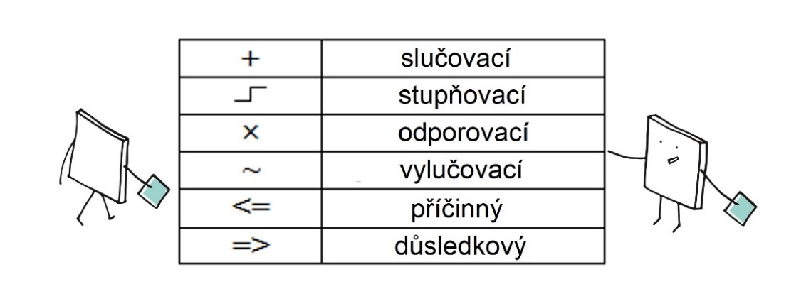

Cv. z učebnice: - ústně
str. 104 cv. 3
str. 104 cv. 5,6
str.105 cv. 5
str. 109 cv. 14

Cv. – PÍSEMNĚ DO SEŠITU
Doplňte do souvětí čárky a určete významový poměr mezi větami.
Buď se budeš učit nebo budeš mít špatnou známku.
Napsal jsi úkol ale máš v něm chyby.
Ukroj si chleba a namaž si ho máslem.
Onemocněla jsem a proto nemohu přijít.
Jednak ti věřím jednak na tebe spoléhám.
Seděl u stolu neboť se potřeboval najíst.
Koupila jsem ti diář a tak si můžeš zapisovat úkoly.
Na exkurzi si přineste peníze na vstup jinak výstavu neuvidíte.
Byl jsem týden nemocný tudíž nejsem připraven na hodinu.
Petr si nejen přečetl báseň ale dokonce se ji naučil zpaměti.

Učebnice str. str. 103 cv. 1

